Мультиязычный информационный блог на тему информационных технологий

Техническое задание

(приложение к договору № ____)

Листов: 17

Омск 2022

# СОДЕРЖАНИЕ

СОДЕРЖАНИЕ 2

ТЕРМИНЫ И ОПРЕДЕЛЕНИЯ 4

Введение 6

1 Основания для разработки 7

1.1 Назначение документа 7

1.2 Наименование исполнителя и заказчика 7

1.3 Основание для разработки сайта 7

1.4 Плановые сроки начала и окончания работ по созданию сайта 7

1.5 Порядок оформления и предъявления результатов работ 7

2 Назначение и цели создания сайта 8

2.1 Назначение сайта 8

2.2 Цели создания сайта 8

2.2.1 Основные цели создания сайта 8

2.2.2 Целевая аудитория 8

3 Требования к сайту 9

3.1 Требования к сайту в целом 9

3.1.1 Требования к структуре и функционированию сайта 9

3.1.2 Требования к персоналу 9

3.1.3 Требования к сохранности информации 9

3.1.4 Требования к разграничению доступа 9

3.2 Требования к функциям (задачам), выполняемым сайтом 9

3.2.1 Основные требования 9

3.2.2 Требования к функциональным возможностям 11

3.2.3 Требования к дизайну 15

3.3 Требования к видам обеспечения 16

3.3.1 Требования к информационному обеспечения 16

3.3.2 Требования к лингвистическому обеспечению 16

3.3.3 Требования к программному обеспечению 16

3.3.4 Требования к аппаратному обеспечению 16

4 Состав и содержание работ по созданию сайта 17

5 Порядок контроля и приемки сайта 17

5.1 Виды, состав, объем и методы испытаний 17

5.2 Общие требования к приемке сайта 17

6 Требования к составу и содержанию работ по вводу сайта в эксплуатацию 17

6.1 Виды, состав, объем и методы испытаний 17

6.2 Общие требования к приемке сайта 17

# ТЕРМИНЫ И ОПРЕДЕЛЕНИЯ

Специальные термины, используемые в настоящем ТЗ, приведены ниже. Прочая техническая терминология понимается в соответствии с действующими стандартами и рекомендациями международных органов, ответственных за вопросы стандартизации в сети Интернет.

ip-адрес – адрес узла в сети, построенной по протоколу IP

административная часть сайта – закрытая от посетителей часть сайта, предназначенная для управления сайтом. Управление осуществляется администратором и редактором сайта

блог – сайт или раздел сайта, основное содержимое которого — регулярно добавляемые записи, содержащие текст, изображения или мультимедиа. Для блогов характерны недлинные записи, актуальные на текущий момент, отсортированные в обратном хронологическом порядке (последняя запись сверху)

веб-браузер (браузер) – клиентская программа, поставляемая третьими сторонами и позволяющая просматривать содержимое веб-страниц.

веб-интерфейс – совокупность экранов и элементов управления системы, позволяющих пользователю, осуществляющему доступ к системе через веб-браузер, осуществлять поддержку и управление системой

веб-сайт (сайт) – совокупность взаимосвязанных статических и динамических страниц, содержащих текстовые данные, рисунки, видео и другую цифровую информацию, объединенная под одним адресом (доменным именем или IP-адресом) в сети Интернет

гиперссылка (ссылка, линк) – активный фрагмент текста или изображения, позволяющий загрузить другую страницу или выполнить определенное действие

дизайн веб-сайта – уникальные для конкретного веб-сайта структура, графическое оформление и способы представления информации

дизайн-шаблон страниц – файл, содержащий элементы внешнего оформления страниц сайта, а также набор специальных тегов, используемых системой публикации сайта для вывода информации при создании окончательных страниц

динамическая страница – страница сайта, которая при помощи программного кода обрабатывает и выводит информацию из базы данных

доменное имя – символьное имя иерархического пространства сети Интернет. Полное имя домена состоит из имён всех доменов, в которые он входит, разделённых точками

# Введение

Информационный блог на тему IT в современном мире имеет больше шансов стать популярным, чем блоги на иные темы, так как он отвечает современным трендам и может в себе совмещать как научный, познавательный контент, так и развлекательный.

# Основания для разработки

## Назначение документа

Настоящее Техническое задание определяет требования и порядок разработки информационного блога на тему информационных технологий.

## 1.2 Наименование исполнителя и заказчика

Заказчик: предприниматель Иван Иванов

Исполнитель: студентка группы ПИН-191 Прыткова Ирина

## 1.3 Основание для разработки сайта

Договор между заказчиком и исполнителем.

## 1.4 Плановые сроки начала и окончания работ по созданию сайта

Начало работ: 07.11.2022

Окончание работ: 20.11.2022

|  |  |  |  |
| --- | --- | --- | --- |
| № | Название этапа | Время, часы | Отчётность |
| 1 | Разработка технического задания | 12 | Техническое задание |
| 2 | Анализ требований и уточнение спецификаций | 16 |  |
| 3 | Проектирование структуры, проектирование компонентов | 8 | Дизайн-макет |
| 4 | Верстка и написание функционала сайта | 52 | Готовый сайт на хостинге |
| 5 | Тестирование | 12 | Отчет по результатам тестирования |

## 1.5 Порядок оформления и предъявления результатов работ

Работы по созданию сайта производятся и принимаются по факту выполненных работ.

# Назначение и цели создания сайта

## Назначение сайта

Сайт должен предоставлять возможность пользователям читать статьи, а авторам писать статьи.

## 2.2 Цели создания сайта

### 2.2.1 Основные цели создания сайта

Получение прибыли от рекламы.

### 2.2.2 Целевая аудитория

В целевой аудитории сайта можно выделить следующие группы:

1. Пользователи – посетители блога, авторизованные и неавторизованные, не имеющие возможности изменять контент блога;
2. Авторы – пользователи сайта, имеющие возможность изменять контент блога.

# Требования к сайту

## Требования к сайту в целом

### 3.1.1 Требования к структуре и функционированию сайта

Сайт должен представлять собой информационную структуру, доступную в сети Интернет под доменным именем itblog.fun.

Сайт должен выполнять свою основную функцию, предоставление информации читателям в сфере IT.

### 3.1.2 Требования к персоналу

Для поддержания сайта и эксплуатации веб-интерфейса системы управления сайтом (CMS) от персонала не должно требоваться специальных технических навыков, знания технологий или программных продуктов, за исключением общих навыков работы с персональным компьютером и стандартным веб-браузером (например, MS Internet Explorer 11.0 или выше).

### 3.1.3 Требования к сохранности информации

Процедура резервного копирования структуры и содержимого базы данных должна производиться сотрудником, ответственным за поддержание сайта, не реже 1 раза в неделю. Резервное копирование графического содержимого должно осуществляться вручную.

### 3.1.4 Требования к разграничению доступа

Информация, размещаемая на сайте, является общедоступной.

Пользователей сайта можно разделить на 2 части в соответствии с правами доступа:

Посетители имеют доступ только к общедоступной части сайта.

Доступ к административной части имеют пользователи с правами автора. Администрированием сайта занимается его разработчик, в частности, поддержкой и изменением статусов пользователей сайта.

## 3.2 Требования к функциям (задачам), выполняемым сайтом

### 3.2.1 Основные требования

#### 3.2.1.1 Структура сайта

Сайт должен состоять из следующих разделов:

* Главная;
* Контакты;
* Страница поста;
* Страница категории;
* Страница поиска.

#### 3.2.1.2 Навигация

Пользовательский интерфейс сайта должен обеспечивать наглядное, интуитивно понятное представление структуры размещенной на нем информации, быстрый и логичный переход к разделам и страницам. Навигационные элементы должны обеспечивать однозначное понимание пользователем их смысла: ссылки на страницы должны быть снабжены заголовками, условные обозначения соответствовать общепринятым.

Система должна обеспечивать навигацию по всем доступным пользователю ресурсам и отображать соответствующую информацию. Для навигации должна использоваться система контент-меню. Меню должно представлять собой текстовый блок в верхней части.

Для разделов, содержащих подразделы, должно быть предусмотрено выпадающее подменю.

При выборе какого-либо из пунктов меню пользователем должна загружаться соответствующая ему информационная страница.

#### 3.2.1.3 Наполнение сайта (контент)

Страницы всех разделов сайта должны формироваться программным путем на основании информации из базы данных на сервере. Модификация содержимого разделов должна осуществляться посредством администраторского веб-интерфейса.

После сдачи сайта в эксплуатацию информационное наполнение разделов, включая обработку и подготовку к публикации графических материалов, должно осуществляться авторами.

#### 3.2.1.4 Система навигации (карта сайта)

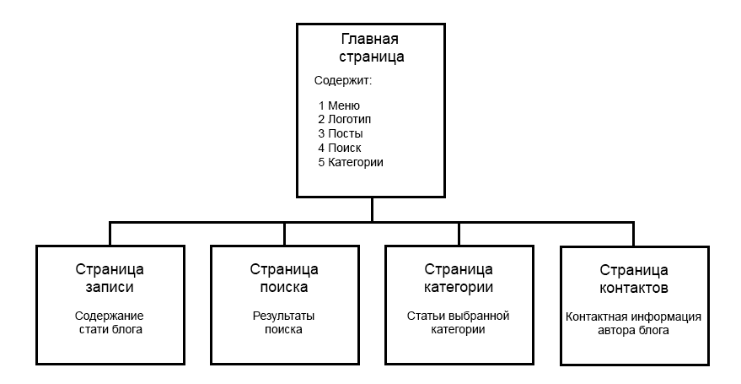

Рисунок 1 – Карта сайта.

### 3.2.2 Требования к функциональным возможностям

#### 3.2.2.1 Система управления контентом (CMS)

Система управления контентом (административная часть сайта) должна предоставлять возможность добавления, редактирования и удаления содержимого статических и динамических страниц. Также должна быть предусмотрена возможность добавления информации без отображения на сайте.

Система управления контентом должна иметь понятный авторам вид, отвечающий следующим требованиям:

* единый стиль оформления;
* интуитивно понятное назначение элементов интерфейса;
* отображение на экране только тех возможностей, которые доступны конкретному пользователю;
* отображение на экране только необходимой для решения текущей прикладной задачи информации.

#### 3.2.2.2 Типовые статические страницы

Типовые страницы могут изменяться, редактироваться или дополняться в административной части сайта.

Для каждой типовой статической страницы в административной части заполняются такие поля:

1. Заголовок (длина не более 125 символов);
2. Полный текст страницы.

#### 3.2.2.3 Функциональные возможности разделов

На каждой странице присутствуют типовые элементы, такие как меню, позволяющее перемещаться по сайту, поиск, позволяющий найти статьи, удовлетворяющие поисковому запросу, категории, позволяющие вывести статьи, относящиеся к выбранной категории и футер, содержащий меню и информацию о сайте.

##### 3.2.2.3.1 Главная страница

На главной странице должна быть представлена следующая информация:

* Меню;
* Статьи;
* Поиск;
* Категории.

##### 3.2.2.3.2 Страница статьи

Вывод заголовка и контента статьи.

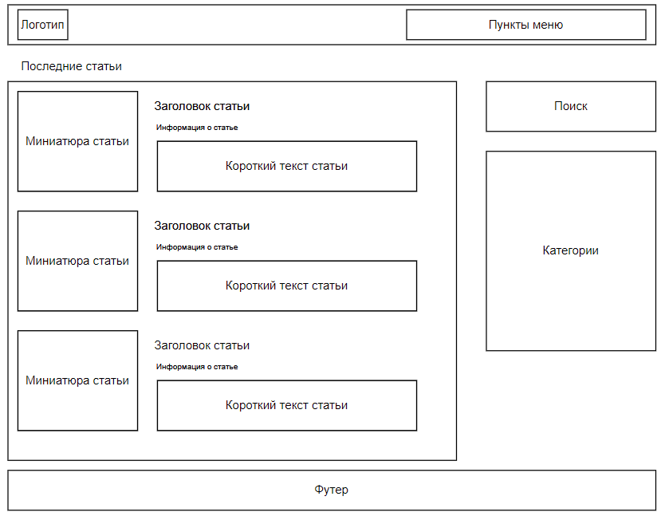

Рисунок 2 – Прототип главной страницы.

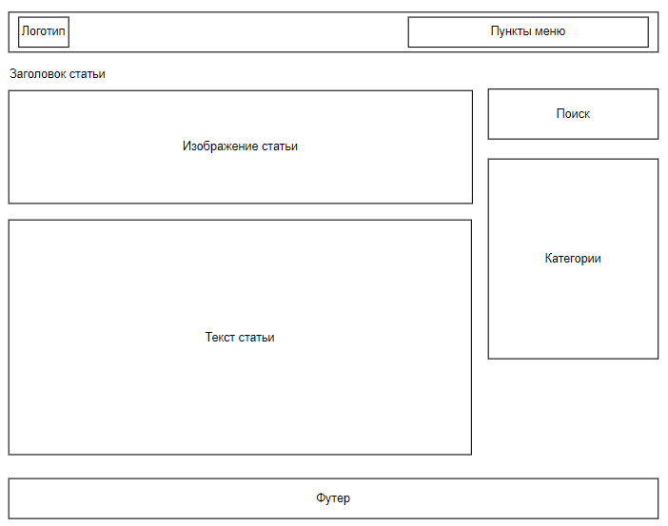

Рисунок 3 – Прототип страницы стати.

##### 3.2.2.3.3 Страница категории

Вывод статей, выбранной категории.

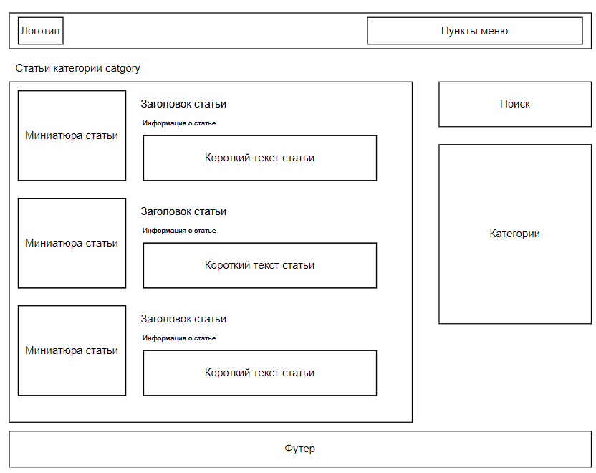

Рисунок 4 – Прототип страницы категории.

##### 3.2.2.3.4 Страница поиска

Вывод результатов поиска.

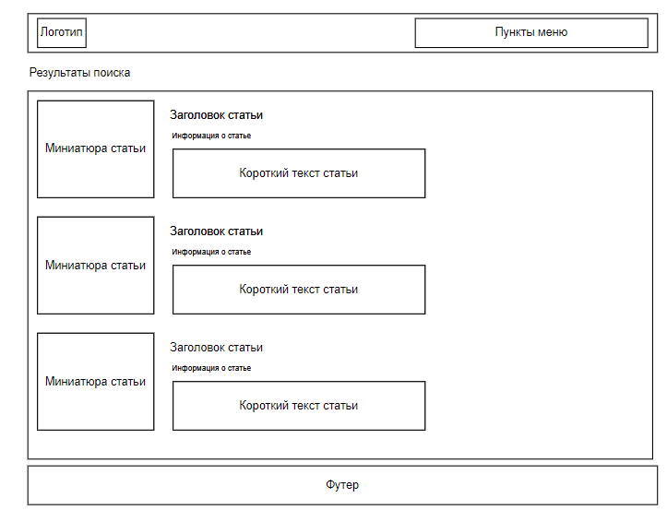

Рисунок 5 – Прототип страницы поиска.

##### 3.2.2.3.5 Страница контактов

Вывод контактной информации.

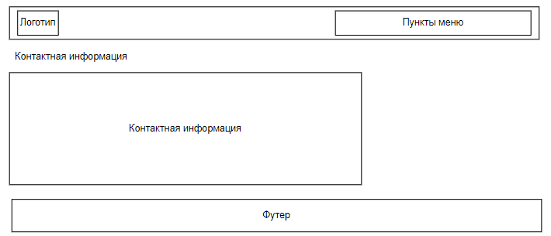

Рисунок 6 – Прототип страницы контактов.

### 3.2.3 Требования к дизайну

#### 3.2.3.1 Общие требования

Стиль сайта можно описать как современный. В качестве фонового цвета рекомендуется использовать белый или светлые оттенки голубого и черного.

Оформление не должно ущемлять информативность: хотя на сайте и должно быть довольно много графики, он должен быть удобен пользователям в плане навигации и интересен для многократного посещения.

#### 3.2.3.2 Типовые навигационные и информационные элементы

* Шапка сайта;
* Меню;
* Сайдбар
* Основное поле контента.

## 3.3 Требования к видам обеспечения

### 3.3.1 Требования к информационному обеспечения

#### 3.3.1.1 Требования к хранению данных

Все данные сайта должны храниться в структурированном виде под управлением реляционной СУБД. Исключения составляют файлы данных, предназначенные для просмотра и скачивания (изображения, видео, документы и т.п.). Такие файлы сохраняются в файловой системе, а в БД размещаются ссылки на них.

#### 3.3.1.2 Требования к языкам программирования

Для реализации статических страниц и шаблонов должны использоваться языки PHP, HTML 5 и CSS3. Исходный код должен разрабатываться в соответствии со стандартами W3C (HTML 5.0).

Для реализации интерактивных элементов клиентской части должен использоваться язык JavaScript.

Для реализации динамических страниц должен использоваться язык PHP.

### 3.3.2 Требования к лингвистическому обеспечению

Сайт должен быть выполнен на русском языкe. Должна быть предусмотрена возможность добавления английского языка на любой из страниц сайта.

### 3.3.3 Требования к программному обеспечению

Программное обеспечение клиентской части должно удовлетворять следующим требованиям:

* Веб-браузер: Internet Explorer 11.0 и выше, или Firefox 28 и выше, или Opera 17 и выше, или Safari 6.1 и выше, или Chrome 29 и выше;
* Включенная поддержка javascript.

### 3.3.4 Требования к аппаратному обеспечению

Аппаратное обеспечение серверной части должно удовлетворять следующим требованиям:

* PHP 7 и выше
* MySQL 5.5 и выше

Аппаратное обеспечение клиентской части должно обеспечивать поддержку программного обеспечения клиентской части, указанного в п. 3.3.3.

# Состав и содержание работ по созданию сайта

Работы по созданию сайта:

1. Разработка технического задания;
2. Разработка шаблонов дизайна в формате PSD (Adobe Photoshop) для всех типовых страниц веб-сайта;
3. Верстка шаблонов дизайна и создание серверной части сайта.

# 5 Порядок контроля и приемки сайта

## 5.1 Виды, состав, объем и методы испытаний

## 5.2 Общие требования к приемке сайта

# 6 Требования к составу и содержанию работ по вводу сайта в эксплуатацию

## 6.1 Виды, состав, объем и методы испытаний

Сдача-приемка выполненных работ должна осуществляться при предъявлении Исполнителем комплектов соответствующих документов и завершаться оформлением акта сдачи-приемки, подписанного Исполнителем и утвержденного Заказчиком.

Испытания сайта проводятся силами Исполнителя.

## 6.2 Общие требования к приемке сайта

Приемка сайта должна проводиться приемочной комиссией, в состав которой должны входить представители Заказчика и Исполнителя, в течение трех рабочих дней после завершения работ. Результаты работы комиссии должны оформляться актом, подписанным членами комиссии и утверждённым Заказчиком.